106年基隆市中正國中辦理交通安全巡迴施教活動成果資料表
單位名稱 | 基隆市中正國中 | 活動名稱 | 交通安全教室布置競賽
活動日期 | 106年4月05日~09日 | 地點 | 各班教室
參與對象 | 全校學生 | 參與人數 | 800
活動場次 | 1場 | 活動內容 | 結合校內、外交通安全班級布置，加強學童道路安全觀念，或將[交通安全四守則]以繪畫表達。
效益評估 | 鼓勵兒童發揮創作能力,將交通安全教育守則以各班創意表達，奠定守法規矩。 | 改進  與  建議 | 班級布置還是以少數人為主，希望每個人都能確實的參與才能達到這次目的。
活動照片 | 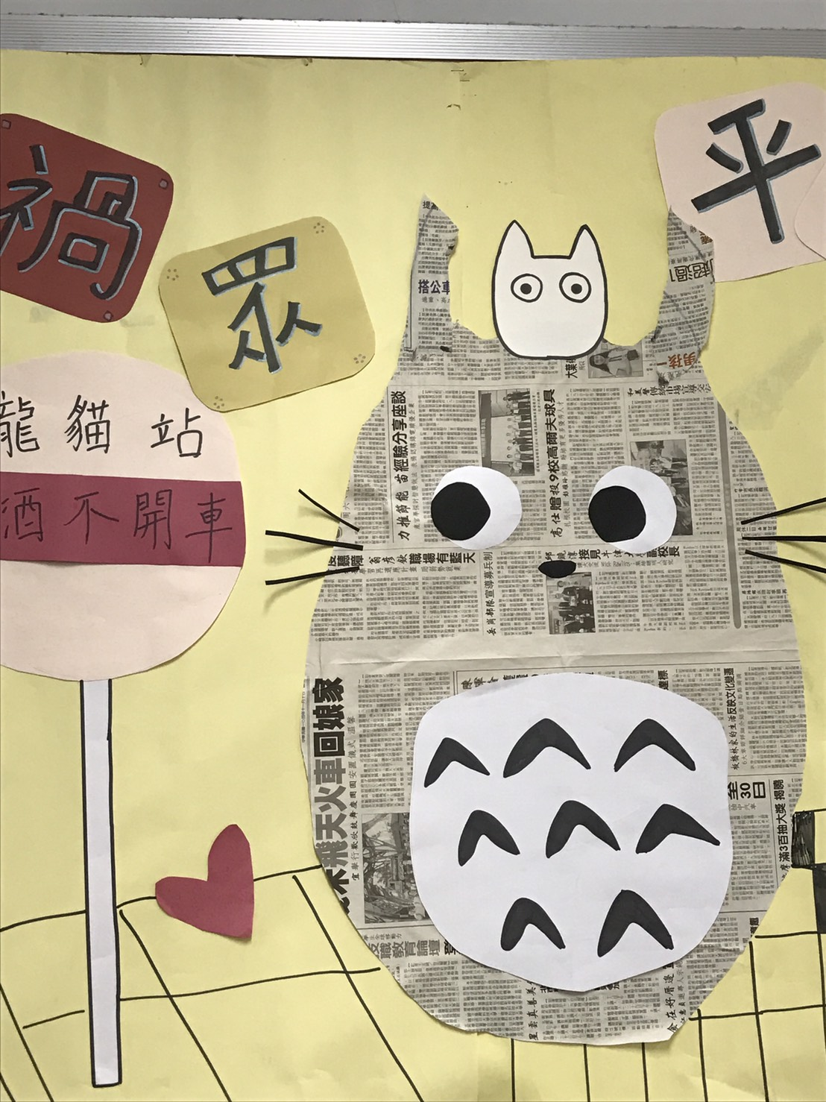 | 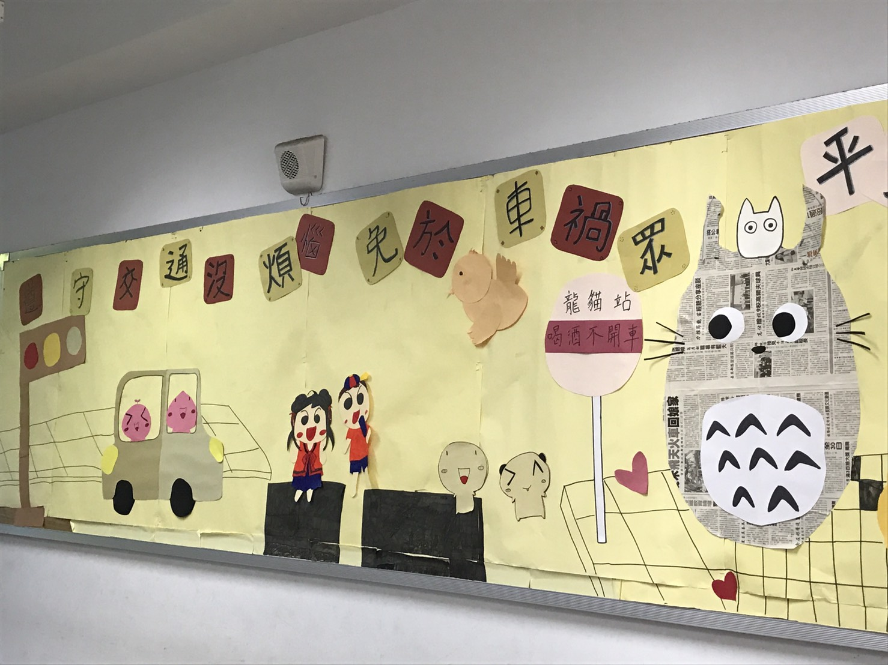

106年基隆市中正國中辦理交通安全巡迴施教活動成果資料表
單位名稱 | 基隆市中正國中 | 活動名稱 | 交通安全學藝競賽
活動日期 | 106年4月23日 | 地點 | 會議室
參與對象 | 全校學生 | 參與人數 | 30
活動場次 | 1場 | 活動內容 | 辦理學童晝法才藝競賽，將平日交通安全教育觀念宣導內容，透過書法方式呈現正確的觀念。
效益評估 | 不僅可以將交通安全教育觀念再一次深植學生心中，並將書法文字之美陳列供觀摩學習。 | 改進  與  建議 | 書法競賽較不能達到全班參與，如能多增加硬筆書寫比賽，可增加參與人數。
活動照片 | 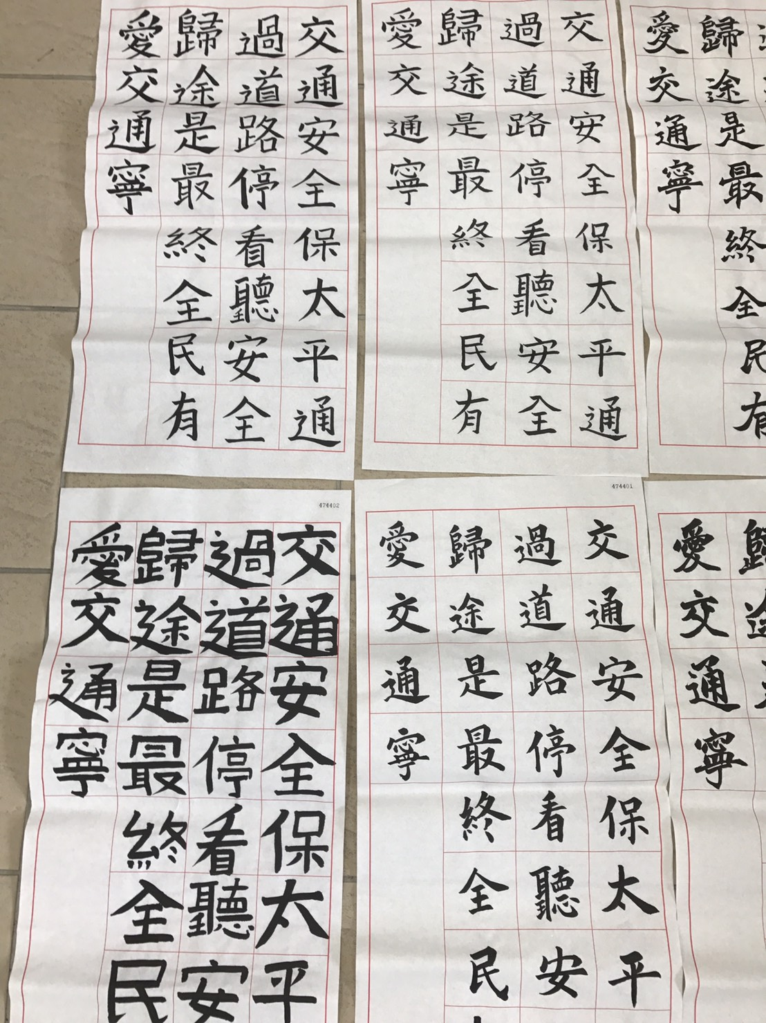 | 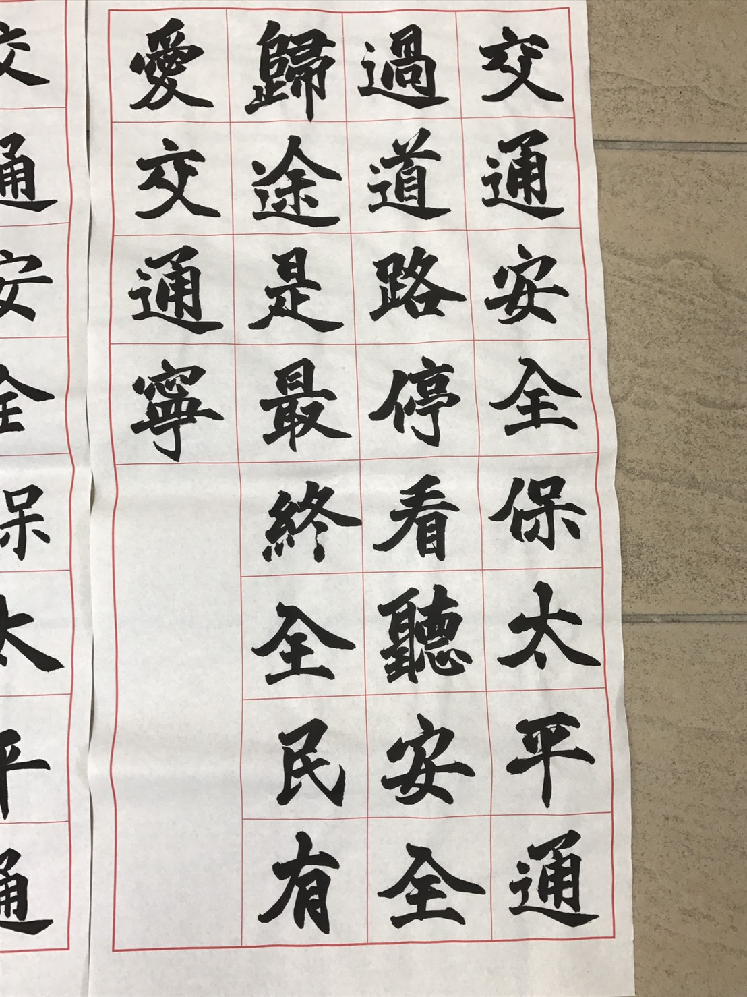
活動照片 | 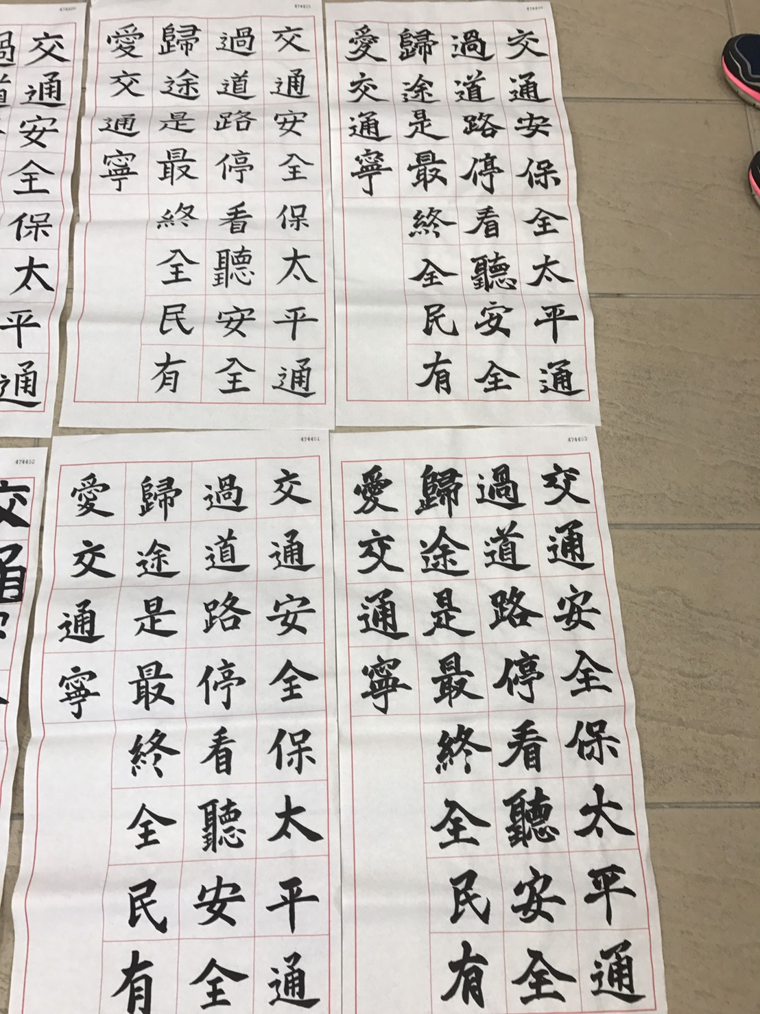 | 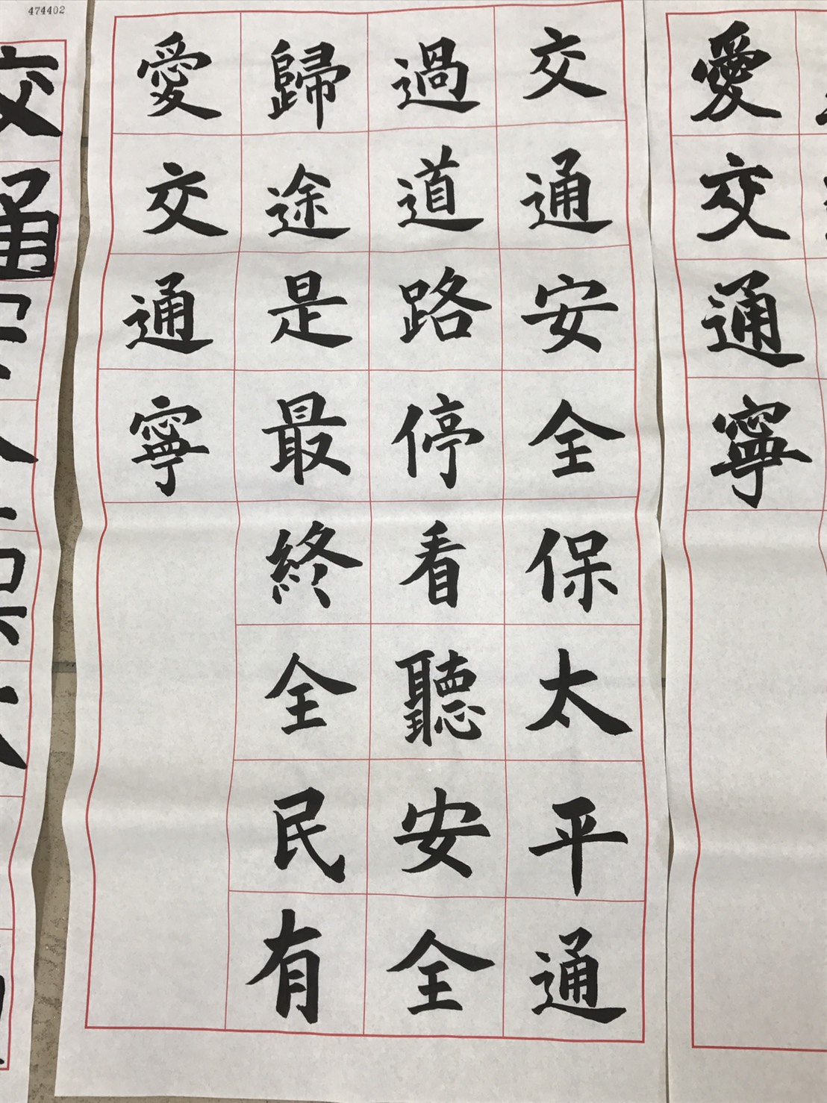

106年基隆市中正國中辦理交通安全巡迴施教活動成果資料表
單位名稱 | 基隆市中正國中 | 活動名稱 | 交通安全教育專題講座
活動日期 | 106年3月21日 | 地點 | 本校禮堂
參與對象 | 七年級師生 | 參與人數 | 220
活動場次 | 1場 | 活動內容 | 道路交通安全-  - 機車行車安全  - 汽機車開車請開頭燈。
效益評估 | 由交通組警察來跟同學宣導交通法令觀念更有成效，並且交通隊都有讓人印象非常深刻的影片來做教材，使同學了解遵守交通的重要性。 | 改進  與  建議 | 時間尚短，無法完整地告知同學內容。
活動照片 | 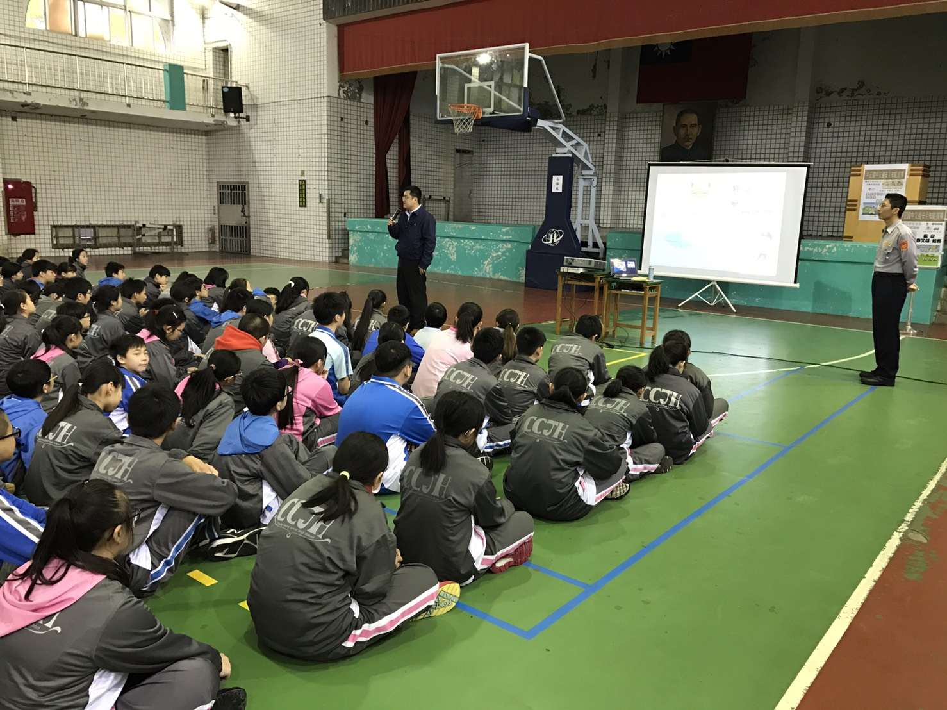 | 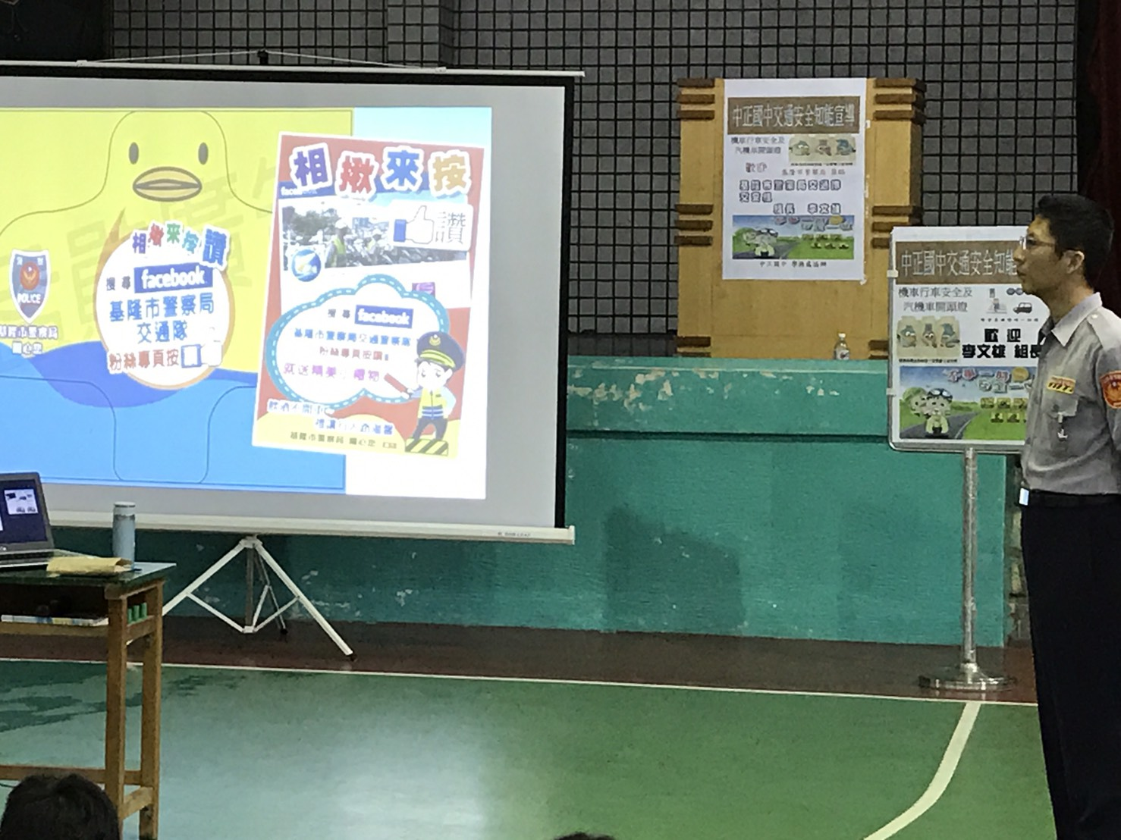
活動照片 | 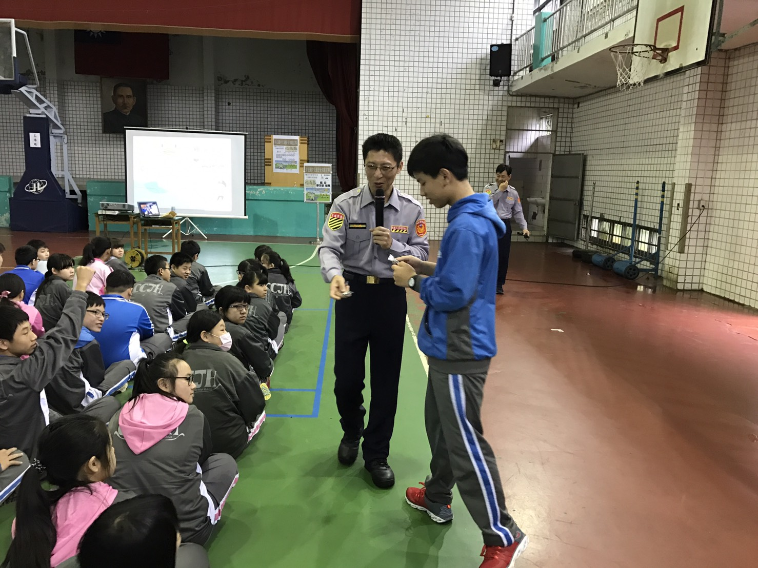 | 